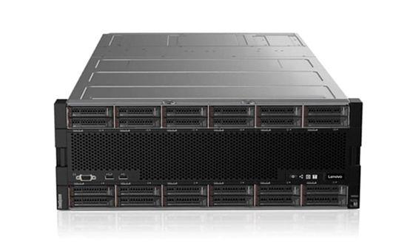

## 硬件参数：

* 机箱：钢材/黑色. 500*435*175mm(深*宽*高)
* CPU：i7 11700K
* Chipset：Intel ® W580 Chipset
* 内存：4*16GB，4*UDIMM, DDR4台式机内存插槽, MAX(128GB)
* 存储：1*512GB SSD+1*1T SSD+2*8T HDD
* 4*SATA III (6Gb/s) 可接4*2.5/3.5寸硬盘 (支持组RAID 0、1、5、10模式)
* M.2(可选2242/2260/2280)Port (支持 PCIe x4 3.0 & SATA 3.0信号) 可扩展高速固态硬盘
* 显示：HDMI: 4096x2160@60Hz
* 音频：line out (耳机) , MIC（麦克风) , line in(音频输入) , 前置Audio插针
* GPU/NPU：MLU365-D2
* 网口：2*Intel® Ethernet Controller I225-2* 100 / 1000 / 2500 Mbps 2*RJ45（带屏蔽罩）
* USB口：2x USB3.0 Type-A
* 串口：2x RS485、2x RS232
* I/O：后置：2*USB2.0(480Mbps)、4*USB3.0(5Gbps)
* 前置：2*USB2.0插针、2*USB3.0插针
* 内置：USB2.0 Type-A 直立式 Connector（可接USB Dongle设备） COM 1/2(Support RS-232, RS-422, RS485 通过跳冒设置)、COM 3/4/5/6(插针RS-232 )、 LPT插针、PS2（二合一)、LPT插针、TPM插针、GPIO插针、ESPI插针、 风扇报警指示灯、LAN1/LAN2报警指示灯、蜂鸣器
* 扩展接口：2*PCIe 4.0 x16插槽（11th 或者 W-13xxx 处理器，支持PCIE 4.0信号，PCIe x16 接双显卡时，同为x8信号，靠CPU端单接显卡时为PCIE x16信号）
* 电源输入：220V AC，根据实际配置搭配合适的ATX电源
* 按键＆ LEDs：2x平面按键、9x LED:4G、RUN、PWR，COM2、COM1、WIFI，ALM3、ALM2、ALM1
* 系统控制及其他：LED指示灯： PWR_LED，HDD_LED，2*NIC_LED，FAN_LED，SYS_LED
* 按键：Power Button，Reset Button
* 散热方式：3*机箱系统风扇&CPU智能调速风扇&显卡自带风扇

## 系统参数：

1、算法管理平台能够接入≥3家行业知名监控厂商，后台能够显示明确的rtsp协议对接方案

2、算法平台能够在发生应急事件时通过高清摄像头和 AI行为分析盒子的检测，可以通过查询页面，可视化查询当前预警事件信息

3、算法平台能够提供AI机器人，在钉钉工作群内实现自动推送通知

4、能够支持陌生人员轨迹查询，通过录入陌生人员图片，即可实现在全场行动轨迹的查询，支持按照“是否着装校服”等功能属性选项进行精细化筛选

5、可以对算法实现精细化阈值调整，可以演示在烟火、奔跑速度等设置多级别可变化阈值，在跑步等持续性识别算法中，应可具体到0.X级别进行调节识别。

## 对标品牌

1、海康威视

2、宇视